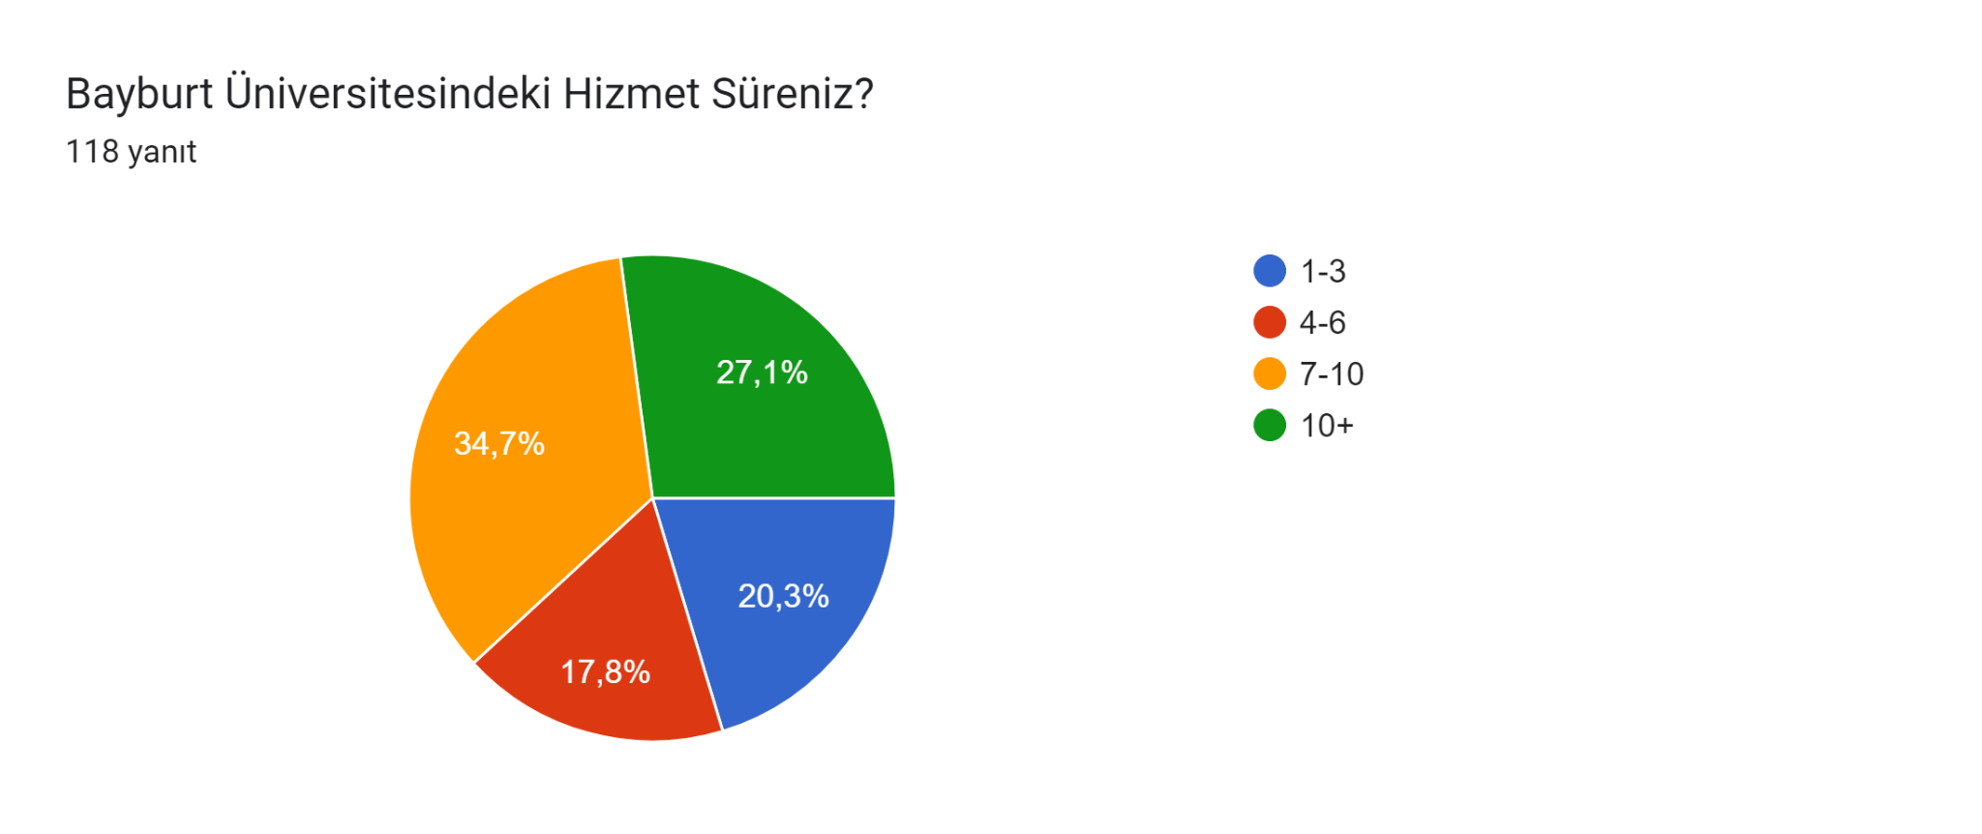
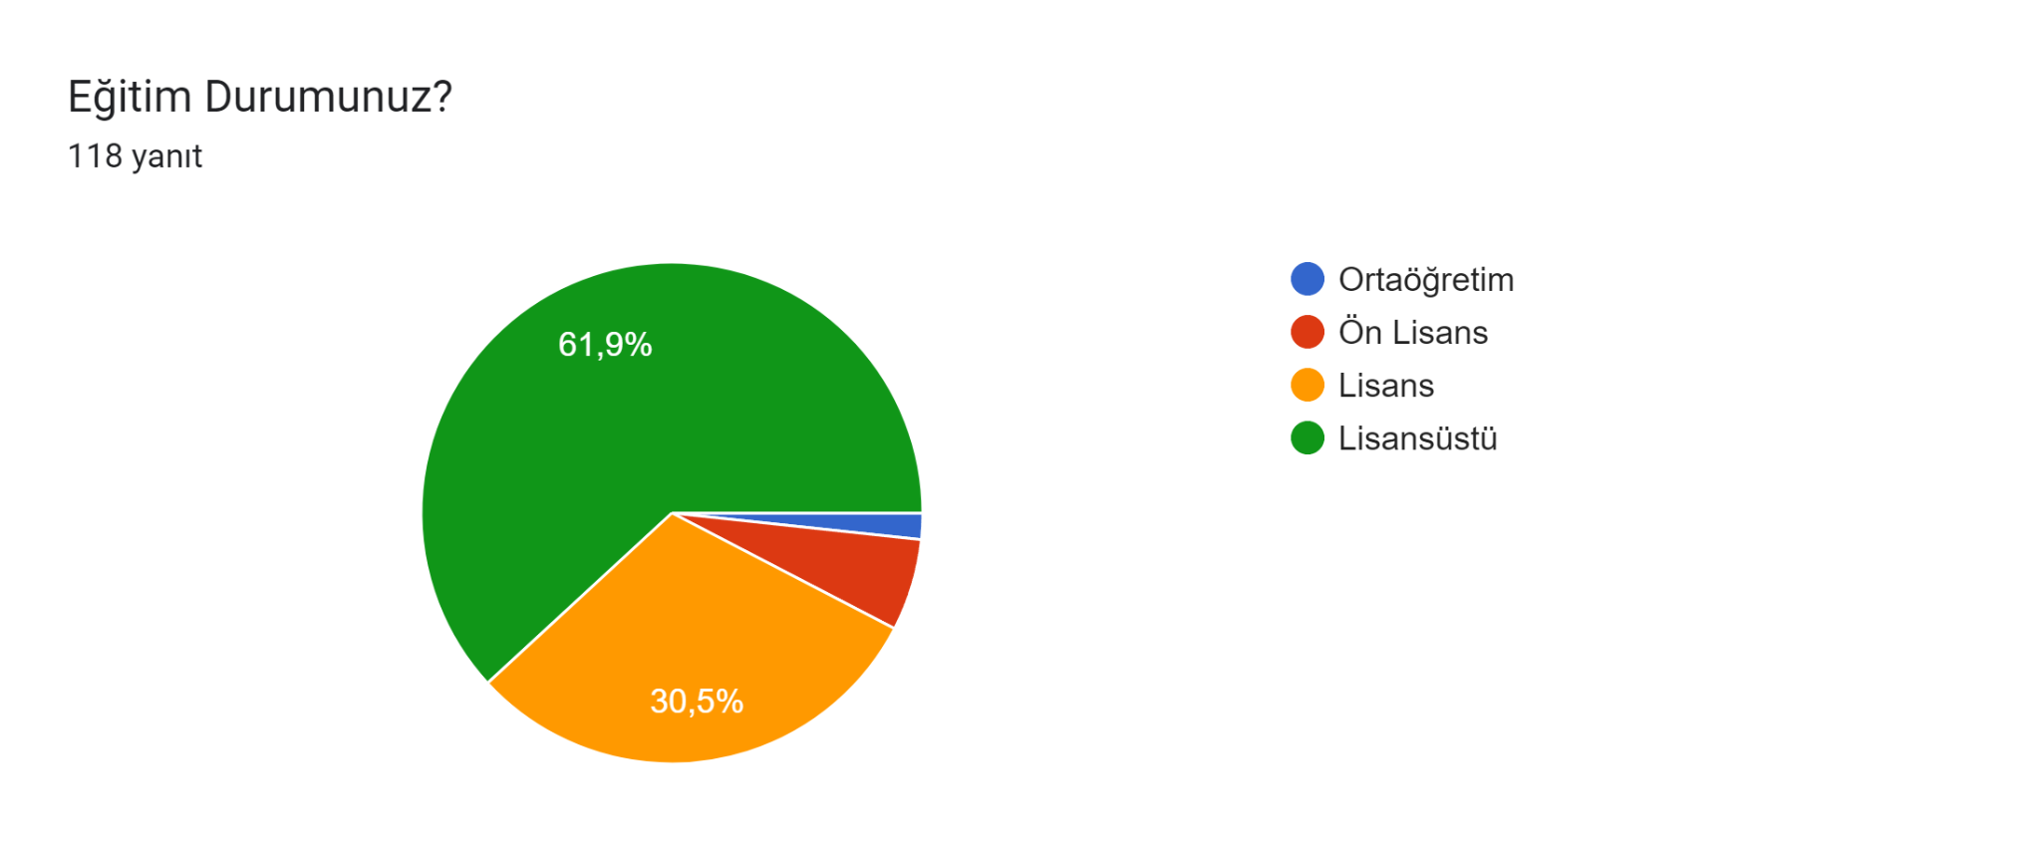
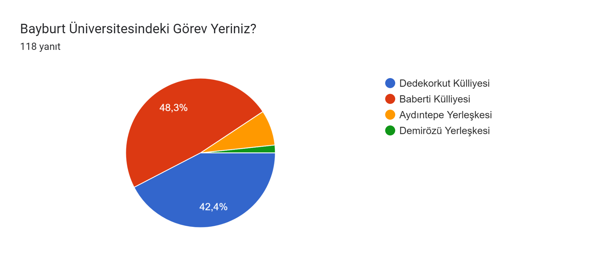
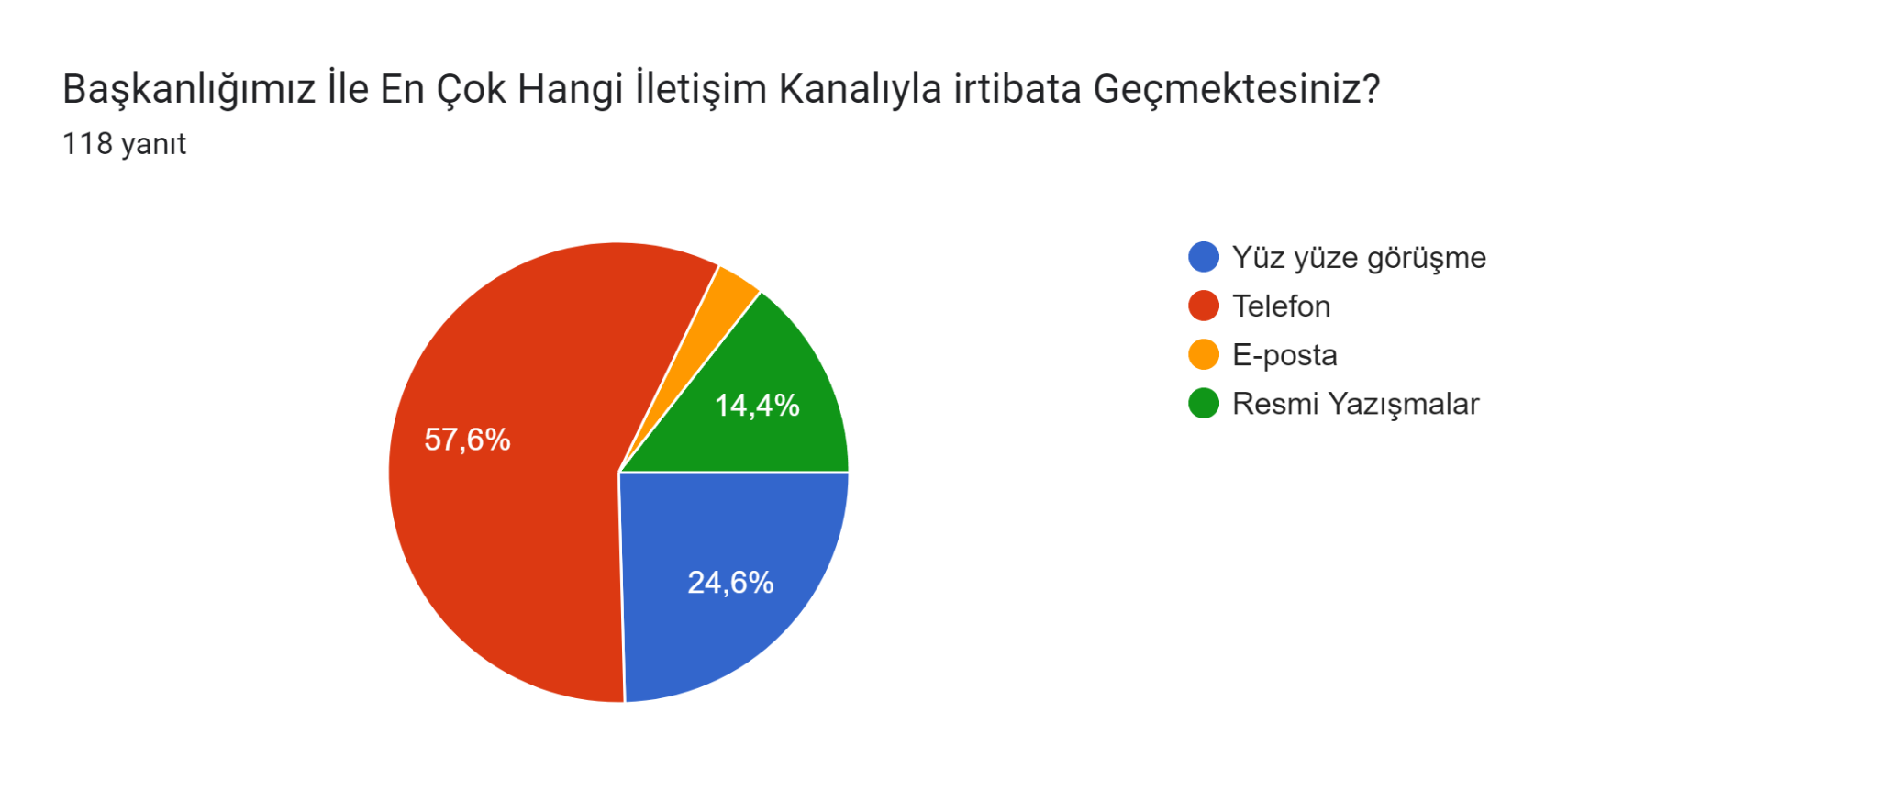
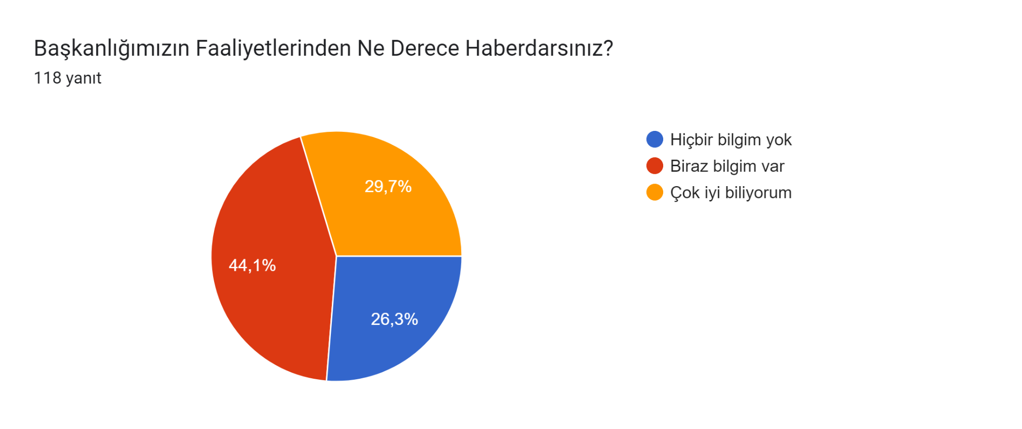
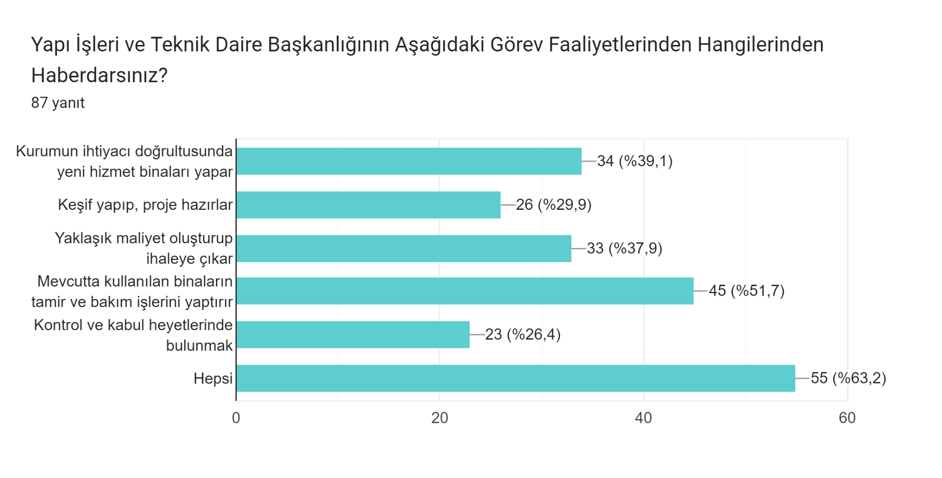
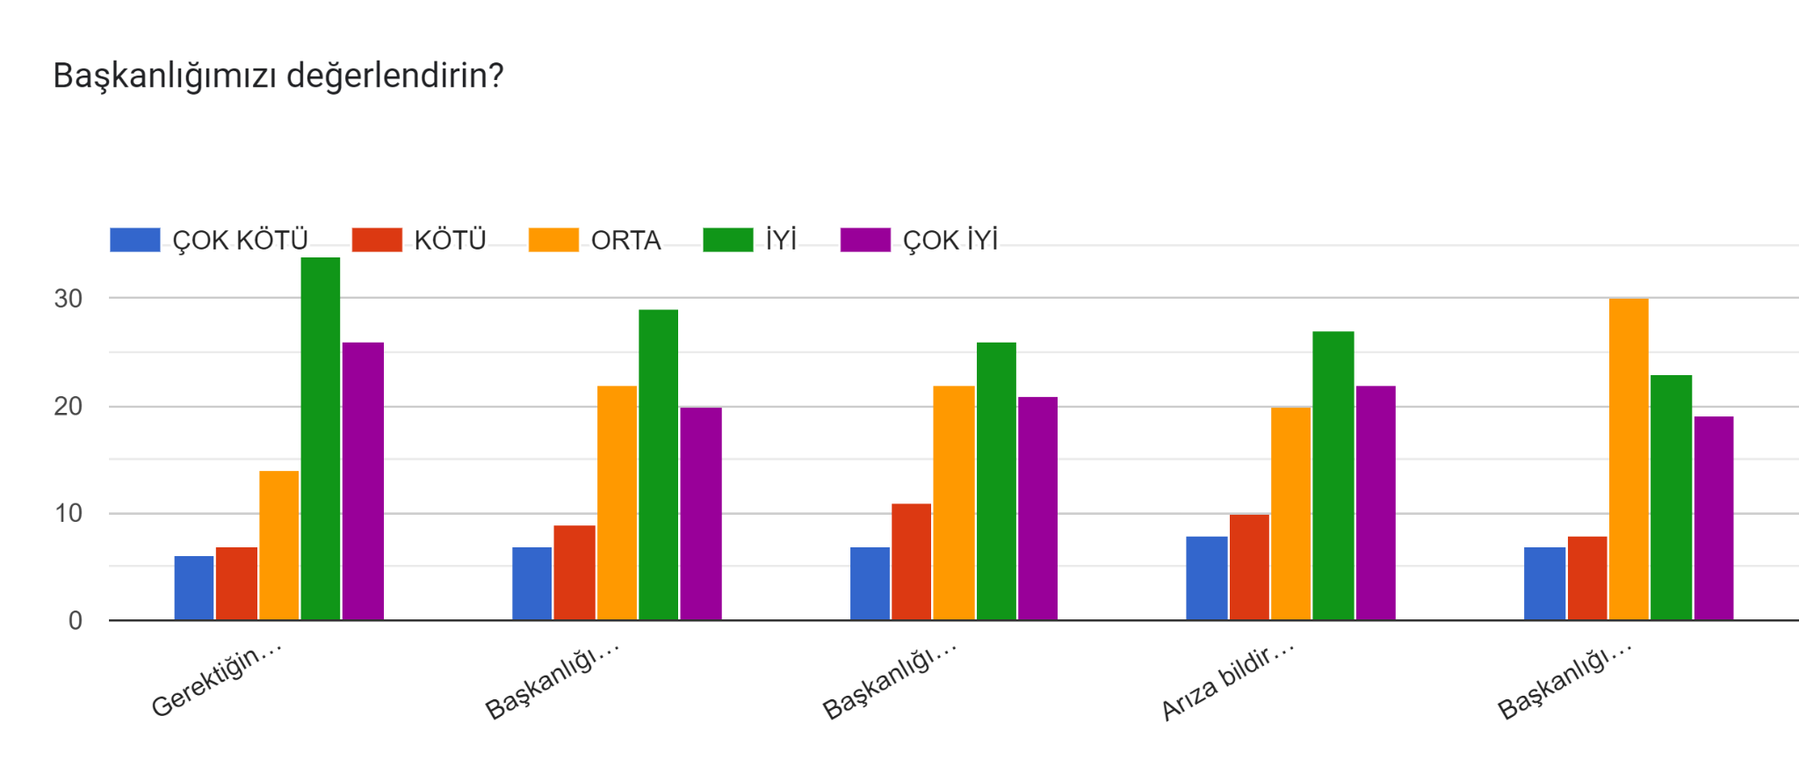
- Gerektiğinde ilgili kişiler ile görüşebilme
- Başkanlığımız bünyesinde yürütülen bakım-onarım destek hizmetleri
- Başkanlığımız bünyesinde yürütülen bakım-onarım destek hizmetleri personelinin ilgi ve alakası hakkında
- Arıza bildirim formuna geri dönüş ve sonuç alınması
- Başkanlığımızın WEB sitesinin bilgilendirme ve kullanımı

